Памятка родителям о мерах безопасности детей на водоемах
Уважаемые родители!
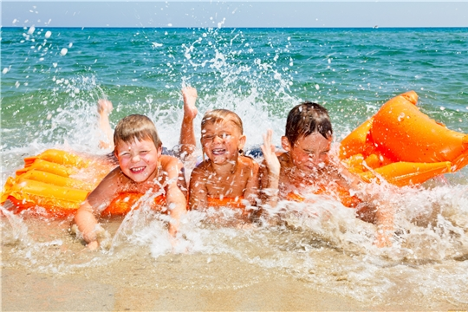

- Не отпускайте детей одних к водоемам!
- Не игнорируйте правила поведения на воде и не разрешайте делать это детям
- Не купайтесь с ними в местах, где это запрещено.
- Старайтесь держать ребенка в поле своего зрения, когда он находится в воде.
- Не заплывайте за буйки, не прыгайте в воду со скал или в местах с неизвестной глубиной.
- Не следует входить или прыгать в воду после длительного пребывания на солнце, так как при охлаждении в воде наступает сокращение мышц, что может повлечь остановку сердца.
- Строго контролируйте нахождения ребенка в воде, чтобы избежать переохлаждения.
- Купаться лучше утром или вечером, когда солнце греет, но еще нет опасности перегрева.
- Для детей, которые плохо плавают, применяйте специальные средства безопасности, надувные нарукавники или жилеты.
- Объясните детям, что опасно плавать на надувных матрацах, игрушках или автомобильных шинах.
- Не разрешайте нырять с мостов, причалов.
- Нельзя подплывать к лодкам, катерам и судам.
- Если достаточно взрослые школьники самостоятельно идут купаться, то старайтесь чтобы они ходили в безопасные места, где есть пост спасателя и медсестра.
- Не проходите мимо случаев появления детей у воды без сопровождения взрослых.
- Обучите детей не только плаванию, но и правилам поведения в критических ситуациях, объясните опасность водоворотов, судорог, больших волн, сильных течений и т.д.
- Научите азам техники спасения утопающих, если вы не можете сделать это сами, то сходите к инструктору по плаванию.

ПОМНИТЕ! Только бдительное отношение к своим собственным детям со стороны вас, РОДИТЕЛЕЙ, поможет избежать беды!

Проверьте прямо сейчас, где находятся ваши дети!

